簡単に写真のサイズを小さくする方法（Windows７）
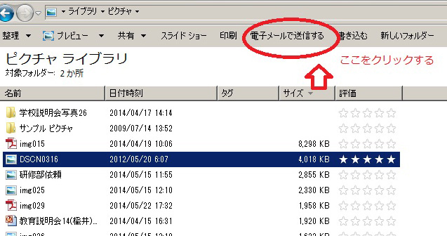
図 １
➀エクスプローラーで写真ファイルを選び、「電子メールで送信する」を選択する。

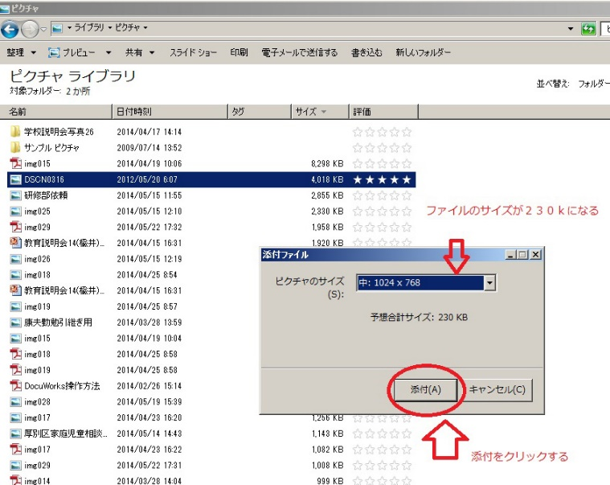
②「ピクチャのサイズ」を決めるポップアップ画面が表示される。
図 ２
サイズは５つの選択肢がある。

③サイズが変更された写真のファイルが添付状態で新規メールが起動する。（Outlooｋのみ該当）

④添付ファイルを右クリックして保存する。元の写真のサイズは変わらないので安心である。

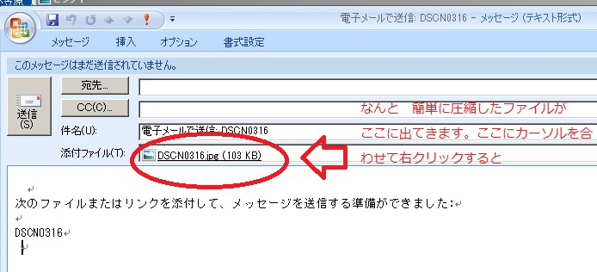
図 ３

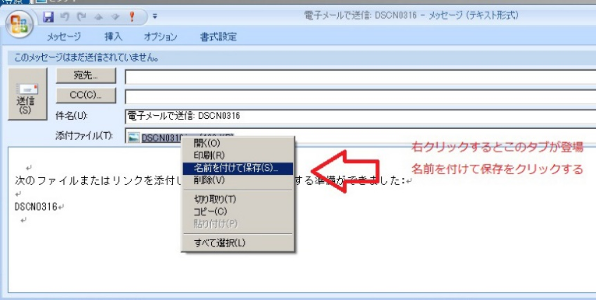
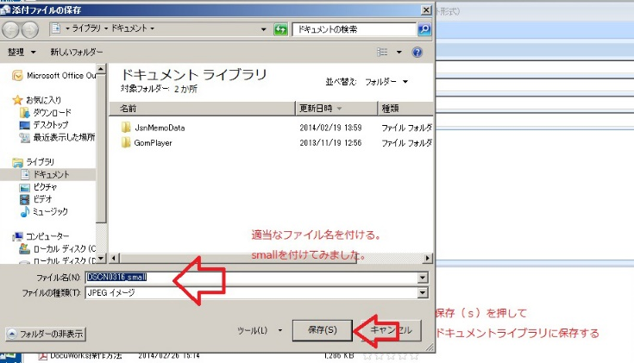
⑤図ではドキュメントライブラリに保存した。このファイルをWORDや一太郎に挿入する。
図 ５
図 ４

